域名：http://zxsddz.vip5968.com

授权码：800227

测试会员：80003

测试优惠券号：
1603330781341 1457587343853 1457587343261 1459077187944
1457292031419 1458301562698 0935191093364 1457587343261
1459077187887 1459077187333

会员充值规则接口
请求
目的URL |  |  | http://zxsddz.vip5968.com/AjaxService/PDAserviceNew.ashx?Source=3&UserID=1&UserShopID=1&Method=GetRechargeMoney
字段名 |  |  | 类型 | 说明
示例
http://zxsddz.vip5968.com/AjaxService/PDAserviceNew.ashx?Source=3&UserID=1&UserShopID=1&Method=GetRechargeMoney
响应
{"flag":0,"msg":"获取充值规则数据正常","vdata":[{"RuleID":"1","RechargeMoney":"100.0000"},{"RuleID":"2","RechargeMoney":"300.0000"},{"RuleID":"3","RechargeMoney":"500.0000"},{"RuleID":"4","RechargeMoney":"600.0000"}],"print":[{"printNumber":0,"printContent":""}]}
字段名 | 类型 | 说明
flag | int | 标准定义
msg | string | 标准定义
vdata | array | RechargeMoney=充值金额  RuleID=充值规则ID
print | array | 空

1.1.2 会员充值接口
请求
目的URL |  |  | http://zxsddz.vip5968.com/AjaxService/PDAServiceNew.ashx?Source=3&UserID=1&UserShopID=1&Method=MemRechargeMoney
字段名 |  |  | 类型 | 说明
UserID |  |  | int | 当前登录操作员ID
UserShopID |  |  | int | 当前登录操作员所属店铺ID
MemID |  |  | Int | 会员ID （获取方式参见4.2.4）
rechargeAccount |  |  | String | 订单编号格式：{yyyyMMddHHmmssff}
money |  |  | number | 充值金额
payType |  |  | int | 支付方式 0=现金 1=银联 2=微信 3=支付宝
RuleID |  |  | int | 充值规则ID（自定义充值则充值规则ID默认为0）(获取方式参见1.1.1)
示例
http://zxsddz.vip5968.com/AjaxService/pdaservicenew.ashx?Source=3&UserID=1&UserShopID=1&Method=MemRechargeMoney&memID=1&rechargeAccount=12247061516555211&money=100&giveMoney=0&payType=0&RuleID=0
响应
{"flag":1,"msg":"会员充值成功","vdata":[],"print":[{"printNumber":1,"printContent":"总部|会员充值小票|充值单号：12247061516555211|会员卡号：158826956231|会员名称：test|--------------------------------|充值金额：100|赠送金额：0|充值总金额：100|付款方式：现金支付|卡内余额：1152.00|充值积分:0|会员积分：511|--------------------------------|操作人员：超管|消费时间：2018/11/21 16:17:10|客户签名：||||总部|--------------------------------"}]}
字段名 | 类型 | 说明
flag | int | 标准定义
msg | string | 标准定义
vdata | array | 空
print | array | printNumber=打印份数  printContent=打印内容

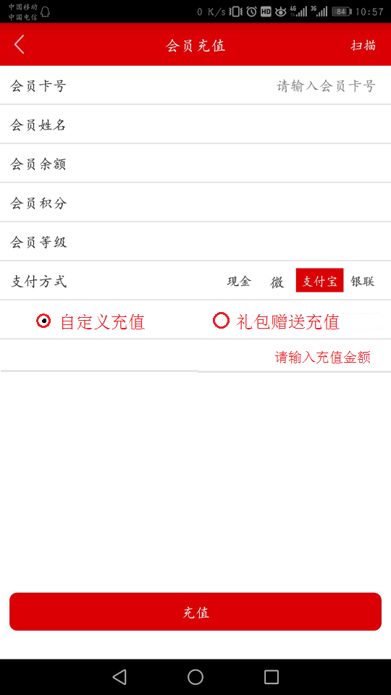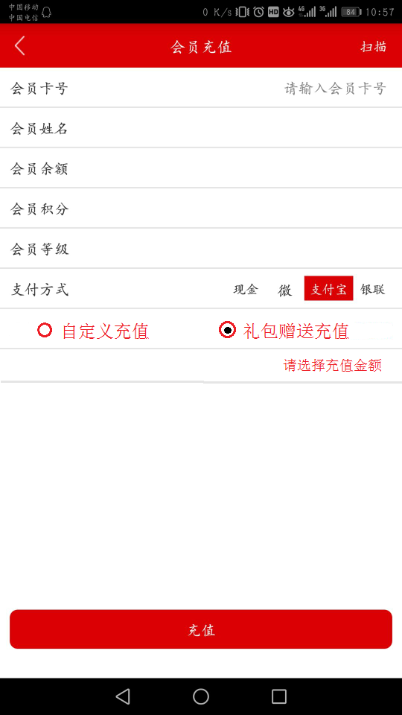
- 礼包赠送充值需根据充值规则进行充值

- 自定义充值则是输入充值金额进行充值

1.1.3 获取优惠券信息接口
请求
字段名 |  |  | 类型 | 说明
UserID |  |  | int | 当前登录操作员ID
UserShopID |  |  | int | 当前登录操作员所属店铺ID
MemID |  |  | Int | 会员ID （获取方式参见4.2.2）
CouPonAccount |  |  | String | 优惠券号
DiscountMoney |  |  | Number | 订单折后总金额（获取方式参见1.1.4）
示例
http://zxsddz.vip5968.com/AjaxService/PDAserviceNew.ashx?Source=3&UserID=1&UserShopID=1&Method=GetCouPonMoney&MemID=1&CouPonAccount=1603330625144&DiscountMoney=300
响应
{"flag":1,"msg":"获取信息正常","vdata":{"flag":1,"CouponID":"434","CouPonMoney":"20"},"print":[{"printNumber":0,"printContent":""}]}
字段名 | 类型 | 说明
flag | int | 标准定义
msg | string | 标准定义
vdata | array | CouponID=优惠券ID  CouPonMoney=优惠金额
print | array | printNumber=打印份数  printContent=打印内容

1.1.4快速消费接口
请求
字段名 |  |  | 类型 | 说明
UserID |  |  | int | 当前登录操作员ID
UserShopID |  |  | int | 当前登录操作员所属店铺ID
MemID |  |  | Int | 散客默认为0 会员ID （获取方式参见4.2.2）
OrderAccount |  |  | String | 订单编号格式：{yyyyMMddHHmmssff}
TotalMoney |  |  | number | 订单总金额
DiscountMoney |  |  | Number | 订单折后总金额=订单总金额*(标记A/100)（提交的折后金额无需减去优惠金额）
OrderPoint |  |  | Int | 订单总积分=(订单折后总金额/标记B)取整
payType |  |  | Int | 支付方式 0=现金 1=银联 2=微信 3=支付宝 4=其他支付 5=余额(散客禁用)
UserPwd |  |  | String | 支付密码(余额模式才有用) 散客为空值 是否启用参见4.2.1
CouponID |  |  | Int | 优惠券ID (散客禁用)（会员消费可以不使用优惠券，默认为0）（获取方式参见1.1.3）
CouPonMoney |  |  | Number | 优惠金额(散客禁用 )（会员消费可以不使用优惠券，默认为0）（获取方式参见1.1.3）
示例
http://zxsddz.vip5968.com/AjaxService/PDAserviceNew.ashx?Source=3&UserID=1&UserShopID=1&Method=QuickExpense&MemID=1&OrderAccount=2017043614359182&TotalMoney=300&DiscountMoney=300&OrderPoint=3&payType=0&CouponID=104&CouPonMoney=50
响应
{"flag":1,"msg":"消费成功 ","vdata":[],"print":[{"printNumber":1,"printContent":"|快速消费小票|消费单号：2017043614359182|会员卡号：116935|会员名称：|消费金额：300|--------------------------------|--------------------------------|现金支付：250|--------------------------------|实际支付：250.00|可得积分：3|账户余额：1200.00|账户积分：12|操作人员：超管|消费时间：2018-11-21 18:45:54|客户签名：|||||--------------------------------"}]}
字段名 | 类型 | 说明
flag | int | 标准定义
msg | string | 标准定义
vdata | array | 空
print | array | printNumber=打印份数  printContent=打印内容

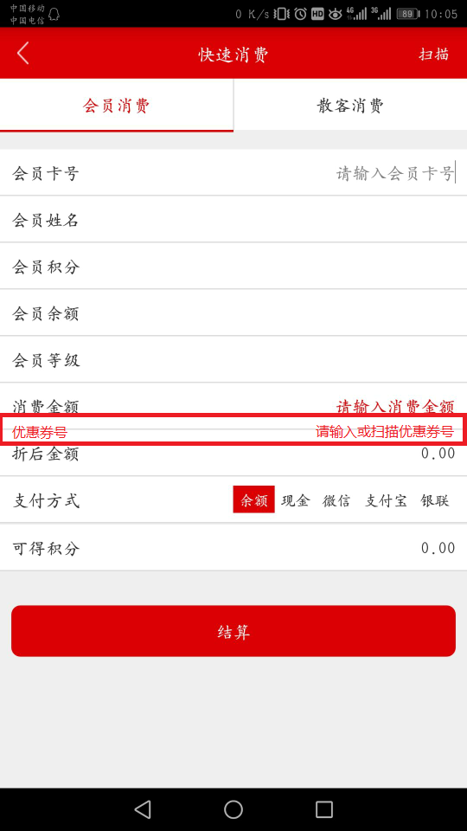

1.1.5商品消费接口
请求
字段名 |  | 类型 |  | 说明
UserID |  | int |  | 当前登录操作员ID
UserShopID |  | int |  | 当前登录操作员所属店铺ID
MemID |  | Int |  | 散客默认为0 会员ID （获取方式参见4.2.2）
OrderAccount |  | String |  | 订单编号格式：{yyyyMMddHHmmssff}
TotalMoney |  | number |  | 订单总金额=商品标准售价*商品数量
DiscountMoney |  | Number |  | 订单折后总金额=商品折后售价(标记C)*商品数量（提交的折后金额无需减去优惠金额）
OrderPoint |  | Int |  | 订单总积分=单个商品积分*商品数量
payType |  | Int |  | 支付方式 0=现金 1=银联 2=微信 3=支付宝 4=其他支付 5=余额(散客禁用)
UserPwd |  | String |  | 支付密码 散客为空值 是否启用参见4.2.1
CouponID |  | Int |  | 优惠券ID (散客禁用)（会员消费可以不使用优惠券，默认为0）（获取方式参见1.1.3）
CouPonMoney |  | Number |  | 优惠金额(散客禁用)（会员消费可以不使用优惠券，默认为0）（获取方式参见1.1.3）
GlistCount |  | Int |  | 消费订单记录总数
Glist |  | array |  | 消费订单商品明细
GoodsID |  | Int |  | 商品ID
number |  | Number |  | 商品销售数量
goodstype |  | Int |  | 商品类型 参见4.2.3
GoodsPrice |  | Number |  | 商品单价 参见4.2.3
discountedprice |  | Number |  | 商品折后单价 参见4.2.3
GoodsPoint |  | Int |  | 商品积分 参见4.2.3
示例
Http://zxsddz.vip5968.com/AjaxService/PDAServiceNew.ashx?Source=3&UserID=1&UserShopID=1&Method=GoodsExpense
http://zxsddz.vip5968.com/AjaxService/PDAServiceNew.ashx?Source=3&UserID=1&UserShopID=1&Method=GoodsExpense&MemID=1&OrderAccount=2017042814313335&TotalMoney=100.00&DiscountMoney=100&OrderPoint=3&payType=2&GlistCount=1&Glist[0][GoodsID]=1&Glist[0][number]=1&Glist[0][goodstype]=1&Glist[0][GoodsPrice]=100.00&Glist[0][discountedprice]=100&Glist[0][goodspoint]=0&CouponID=436&CouPonMoney=20
响应
{"flag":1,"msg":"消费成功 ","vdata":[],"print":[{"printNumber":1,"printContent":"总部|商品消费小票|消费单号：2017042814313335|会员卡号：158826956231|会员名称：test|消费金额：100.00|--------------------------------|商品名称#######单价##数量##合计|100元测试商品|##############100.00#1#100.00|--------------------------------|微信支付：80|--------------------------------|实际支付：80.00|可得积分：3|账户余额：320.00|账户积分：6|操作人员：超管|消费时间：2018/11/20 18:53:54|客户签名：||||总部|--------------------------------"}]}
字段名 | 类型 |  | 说明
flag | int |  | 标准定义
msg | string |  | 标准定义
vdata | array |  | 空
print | array |  | printNumber=打印份数  printContent=打印内容

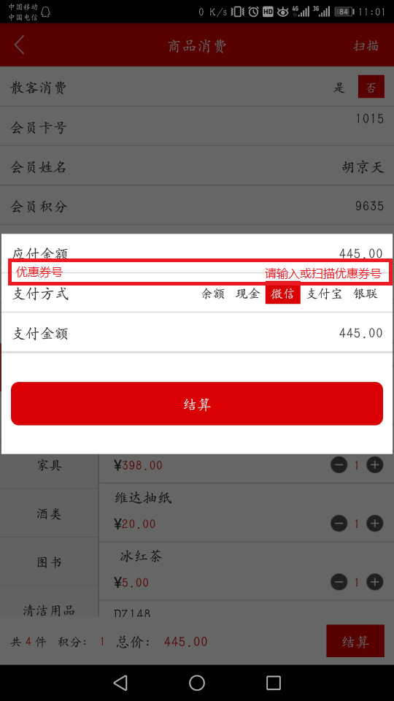

1.1.6会员充次接口
请求
字段名 |  |  | 类型 | 说明
UserID |  |  | int | 当前登录操作员ID
UserShopID |  |  | int | 当前登录操作员所属店铺ID
MemID |  |  | Int | 会员ID （获取方式参见4.2.2）
OrderAccount |  |  | String | 订单编号格式：{yyyyMMddHHmmssff}
TotalMoney |  |  | number | 订单总金额=项目标准售价*充次数量
DiscountMoney |  |  | number | 订单折后金额=订单充次项目金额合计（提交的折后金额无需减去优惠金额）
OrderPoint |  |  | Int | 订单总积分=单个商品积分
payType |  |  | Int | 支付方式 0=现金 1=银联 2=微信 3=支付宝 4=其他支付 5=余额(散客禁用)
UserPwd |  |  | String | 支付密码 散客为空值 是否启用参见4.2.1
CouponID |  |  | Int | 优惠券ID (散客禁用)（会员消费可以不使用优惠券，默认为0）（获取方式参见1.1.3）
CouPonMoney |  |  | Number | 优惠金额(散客禁用)（会员消费可以不使用优惠券，默认为0）（获取方式参见1.1.3）
GlistCount |  |  | Int | 充次订单明细记录总数
Glist |  |  | array | 充次订单明细
GoodsID |  |  | Int | 商品ID
number |  |  | Int | 单个充次数量(UI输入)
GoodsPoint |  |  | Int | 单个项目总积分(UI输入)
Price |  |  | Number | 单项总价(UI输入)
GoodsPrice |  |  | Number | 商品单价 参见4.2.19
示例
Http://zxsddz.vip5968.com/AjaxService/PDAServiceNew.ashx?Source=3&UserID=1&UserShopID=1&Method=RechargeCount
http://zxsddz.vip5968.com/AjaxService/PDAServiceNew.ashx?Source=3&UserID=1&UserShopID=1&Method=RechargeCount&MemID=1&OrderAccount=2018012017190519&TotalMoney=500&DiscountMoney=500&OrderPoint=1&payType=2&&GlistCount=1&Glist[0][GoodsID]=2&Glist[0][number]=1&Glist[0][GoodsPrice]=500&Glist[0][Price]=500&Glist[0][GoodsPoint]=0&CouponID=437&CouPonMoney=20
响应
{"flag":1,"msg":"消费成功","vdata":[],"print":[{"printNumber":1,"printContent":"总部|会员充次小票|充次单号：2018012017190519|会员卡号：158826956231|会员名称：test|消费金额：500|--------------------------------|服务项目########次数##金额##积分|按摩#1#0.00#0|--------------------------------|微信支付：480|--------------------------------|实际支付：480.00|可得积分：1|账户余额：320.00|账户积分：7|操作人员：超管|消费时间：2018/11/20 18:58:19|客户签名：||||总部|--------------------------------"}]}
字段名 | 类型 | 说明
flag | int | 标准定义
msg | string | 标准定义
vdata | array | 空
print | array | printNumber=打印份数  printContent=打印内容

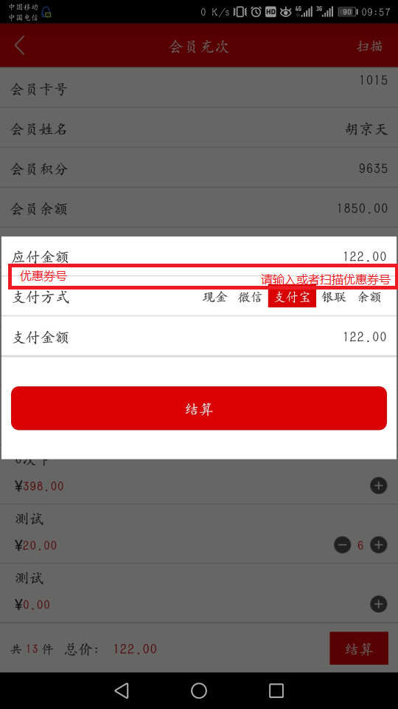

1.1.7用户登录接口
请求
目的URL | Http://zxsddz.vip5968.com/AjaxService/PDAServiceNew.ashx?Source=3&Method=login
字段名 | 类型 |  | 说明
Account | string |  | 登录用户账号
password | string |  | 登录用户密码
示例
Http://zxsddz.vip5968.com/AjaxService/PDAServiceNew.ashx?Source=3&Method=login&Account=admin&password=admin
响应
{"flag":1,"msg":"登录成功","vdata":{"UserID":1,"ShopID":1,"MenuAuthority":[{"1.1":1,"1.2":1,"1.3":1},{"2.1":1,"2.2":1,"2.3":1},{"3.1":1,"3.2":1,"3.3":1},{"4.1":1}],"DataAuthority":[{"1.1":1,"1.2":1,"1.3":1,"1.4":1,"1.5":1,"1.6":1,"1.7":0,"1.8":0}]},"print":[{"printNumber":0,"printContent":""}]}
字段名 | 类型 | 说明
flag | int | 标准返回结果
msg | string | 登录成功|账号或密码错误
vdata | array | UserID=操作员ID  ShopID=操作员所属店铺ID  MenuAuthority=功能权限(4个模块) 1代表授权 0代表未授权  模块1消费收银  1.1商品消费  1.2快速消费  1.3计次消费  模块2会员管理  2.1会员登记  2.2会员充值  2.3会员充次  模块3积分管理  3.1积分增加  3.2积分减少  3.3积分兑换  模块4系统管理  4.1交班管理  DataAuthority=系统参数权限 1代表启用 0代表未启用  1.1是否允许修改折后单价  1.2是否允许余额支付  1.3是否允许现金支付  1.4是否允许银联支付  1.5是否允许支付宝付  1.6是否允许微信支付  1.7是否启用密码验证  1.8是否启用会员刷卡（启用则所有需要获取会员信息的地方只允许刷卡获取）
print | string | 空

